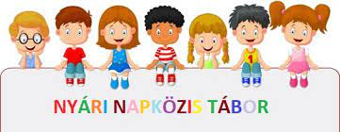
Dunaharaszti Város Önkormányzata
az idei évben is megszervezi nyári napközis táborát.



Időpont: 2026.06.22-2026.07.17
Heti turnusban, hétfőtől péntekig, 7:00-17:00 óráig

A tábor helyszíne: Kőrösi Csoma Sándor Átalános Iskola

2330 Dunaharaszti, Eötvös utca 52

Jelentkezni június 08-ig Dunaharaszti a Család- és Gyermekjóléti Szolgálatánál az Andrássy Gy. u. 14. sz. alatt vagy e-mailben jelentkezési lapon a gyermekjolet@dunaharaszti.hu

Szülői értekezlet: 2026.06.15. 16 órakor és 17 órakor.

Tábor díja: 10.000,- étkezés díja: 7450,-/hét

Érdeklődni a 06/706821301-es telefonszámon lehet.


